
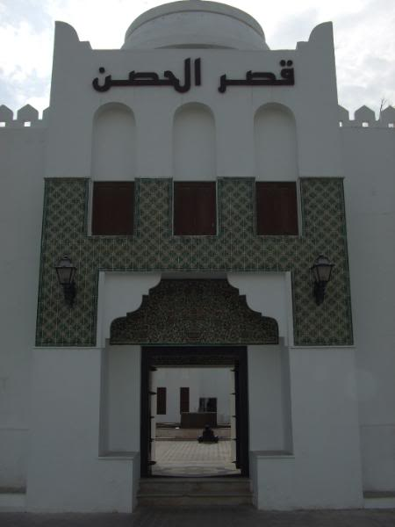
قصر الحصن

يقع في مدينة أبوظبي حيث يقف شامخا يتحدى الزمن , يبدو قد استعاد شبابه ، يرفل بثوبه الأبيض ، يروي للأجيال الجديدة تاريخ الأجداد العريق وأمجادهم التليدة .
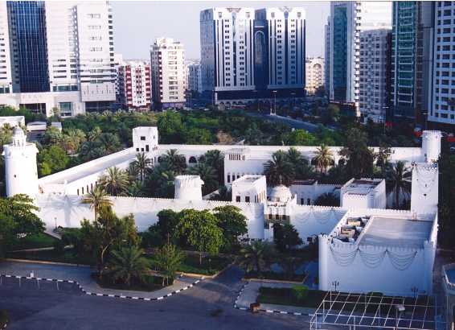
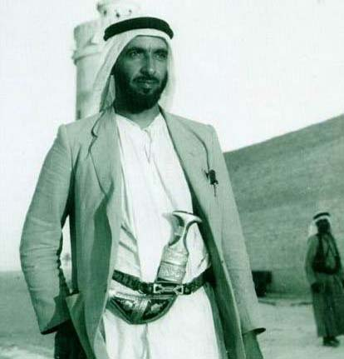
بدأ بناء قصر الحصن في عام 1763م عندما قرر آل نهيان الانتقال من منطقة ليوا في الصحراء إلى جزيرة أبوظبي على الساحل , وفي عام 1936م أضاف سمو الشيخ شخبوط بن سلطان آل نهيان جناحين في داخله , وعندما تولى صاحب السمو الشيخ زايد بن سلطان آل نهيان حكم الإمارة في عام 1966م استخدم القصر كمقر لسموه وأضيفت له بعض الفلل , إلى أن انتقل سموه إلى قصر المنهل في عام 1972م ليتحول القصر إلى مركز للوثاق والدراسات . وفي عام 1980م تم إعادة ترميمه وصيانته وهو اليوم صورة مطابقة لما كان عليه في الماضي وأصبح من أهم المعالم الأثرية والسياحية في الإمارة .

